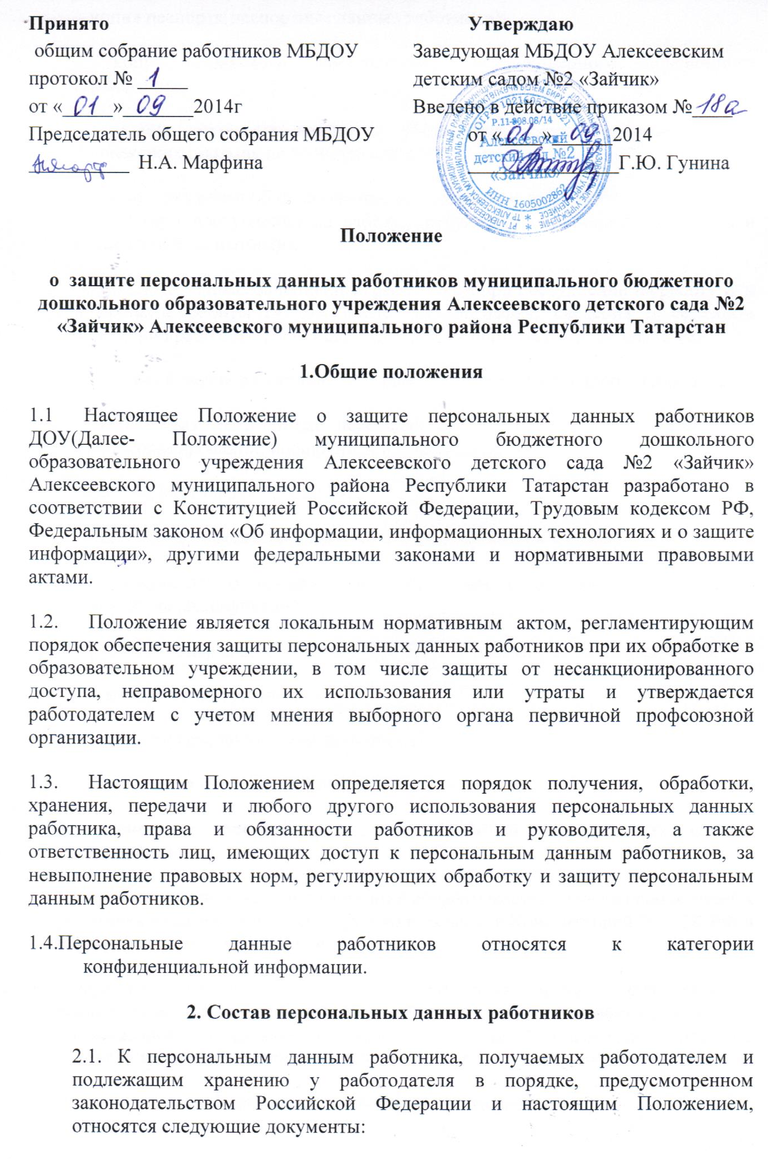
- копия паспорта(паспортные данные работника);
- копия страхового свидетельства государственного пенсионного страхования;
- копия документа воинского учета (для военнообязанных и лиц, подлежащих призыву на военную службу);
- копия документа об образовании, квалификации или наличии специальных знаний (при поступлении на работу, требующую специальных знаний или специальной подготовки);
- анкетные данные, заполненные работником при поступлении на работу или в процессе работы (в том числе автобиография, сведения о семейном положении работника, перемене фамилии, наличии детей и иждивенцев);
- трудовой договор (соглашения о внесении изменений и дополнений в него);
- копии приказов о приеме, переводах, увольнении, повышении заработной платы, премировании, поощрениях и взысканиях;
- личная карточка по форме Т-2;
- заявления, объяснительные и служебные записки работника;
- документы о прохождении работником аттестации, собеседования, повышения квалификации;
2.2 Документы, содержащие персональные данные работника, создаются путем:
- копирования оригиналов;
- внесения сведений в учетные формы;
- получения оригиналов необходимых документов.
3. Основные условия проведения обработки персональных данных сотрудников
3.1. При определении объема и содержания обрабатываемых персональных данных работника работодатель должен руководствоваться Конституцией РФ, ТК РФ и иными федеральными законами.
3.2. Обработка персональных данных работника может осуществляться исключительно в целях содействия работнику в трудоустройстве, обучении, продвижении по службе, обеспечения личной безопасности работника, контроля качества выполняемой работы и обеспечения сохранности имущества.
3.3. Персональные данные следует получать у самого работника.
3.4. Работодатель не имеет права получать и обрабатывать персональные данные работника о его политических, религиозных убеждениях, частной жизни, о его членстве в общественных объединениях, его профсоюзной деятельности, за исключением случаев, предусмотренных ТК РФ или иными федеральными законами.
3.5. Обработка персональных данных работодателем без согласия работника возможна только в следующих случаях:
- персональные данные работника являются общедоступными;
- персональные данные работника относятся к состоянию здоровья работника и их обработка необходима для защиты его жизни, здоровья или иных жизненно важных интересов работника;
- по требованию полномочных государственных органов в случаях, предусмотренных федеральным законом.
4. Хранение и передача персональных данных работников.
4.1. Персональные данные работника хранятся на бумажных и электронных носителях.
4.2. В процессе хранения персональных данных работника необходимо обеспечить:
- требования законодательства, устанавливающие правила хранения конфиденциальных сведений;
- сохранность имеющихся данных, ограничение доступа к ним в соответствии с законодательством РФ и настоящим Положением;
- контроль за достоверностью и полнотой персональных данных, их регулярное обновление и внесение по мере необходимости соответствующих изменений.
4.3. Право внутреннего доступа к персональным данным работника имеют:
- руководитель ДОУ;
- работник, чьи персональные данные подлежат обработке;
- работник, уполномоченный на получение и доступ к персональным данным
работников.
4.4. Получателями персональных данных работника вне ДОУ на законном основании являются органы пенсионного обеспечения, органы социального страхования, прокуратуры и другие правоохранительные органы, налоговые органы, федеральная инспекция труда, профессиональные союзы, а так же иные органы и организации в соответствии с федеральным законом.
4.5. Руководитель ДОУ не может сообщать персональные данные работника третьей стороне без письменного согласия работника, за исключением случаев, когда это необходимо в целях предупреждения угрозы жизни и здоровью работника, а также в других случаях, предусмотренных ТК РФ или иными федеральными законами.
4.6. Защита персональных данных работников от неправомерного их использования или утраты обеспечивается руководителем ДОУ в порядке, установленном федеральным законом.
5. Права и обязанности работников в целях обеспечения защиты персональных данных и их достоверности.
5.1. Работники имеют право на:
- бесплатное получение полной информации о своих персональных данных и обработке этих данных;
- доступ к относящимся к ним медицинским данным с помощью медицинского специалиста по их выбору;
- обжалование в суд любых неправомерных действий или бездействия руководителя при обработке и защите его персональных данных.
5.2. Работники не должны отказываться от своих прав на сохранение и защиту тайны.
5.3. В целях обеспечения достоверности персональных данных работники обязаны:
- при приеме на работу в ДОУ представлять о себе достоверные сведения в порядке и объеме, предусмотренном законодательством РФ;
- в случае изменения персональных данных сообщать об этом руководителю.
6. Заключительные положения.
6.1. Изменения и дополнения в настоящее Положение вносятся в порядке, установленном ст. 372 ТК РФ для принятия локальных нормативных актов.
6.2. Руководитель обязан ознакомить работников с Положением, а также с внесением в него изменений и дополнений.

